23.pielikums
Ministru kabineta
2013.gada 19.marta
noteikumiem Nr.154

Baltinavas novada administratīvās teritorijas robežas apraksts

2012.gada 1.oktobris
(robežas apraksta sagatavošanas datums)

Nr.  p.k. | Tās zemes vienības kadastra apzīmējums, pa kuru noteikta administratīvās teritorijas robeža | Robežojošās administratīvās teritorijas nosaukums
 | 38440040079 | Balvu novads
 | 38440040035 | Balvu novads
 | 38440040135 | Balvu novads
 | 38440040014 | Balvu novads
 | 38440040161 | Balvu novads
 | 38440040090 | Balvu novads
 | 38440040004 | Balvu novads
 | 38440040089 | Balvu novads
 | 38440040002 | Balvu novads
 | 38440040022 | Balvu novads
 | 38440040088 | Balvu novads
 | 38440030124 | Balvu novads
 | 38440030006 | Balvu novads
 | 38440030181 | Balvu novads
 | 38440030648 | Balvu novads
 | 38440030053 | Balvu novads
 | 38440030027 | Balvu novads
 | 38440030028 | Balvu novads
 | 38440030129 | Balvu novads
 | 38440030131 | Balvu novads
 | 38440030135 | Balvu novads
 | 38440030039 | Balvu novads
 | 38440030266 | Balvu novads
 | 38440030137 | Balvu novads
 | 38440030287 | Balvu novads
 | 38440030183 | Balvu novads
 | 38440030288 | Balvu novads
 | 38440030269 | Balvu novads
 | 38440030497 | Balvu novads
 | 38440030013 | Balvu novads
 | 38440030184 | Balvu novads
 | 38440030610 | Balvu novads
 | 38440030480 | Balvu novads
 | 38440030110 | Balvu novads
 | 38440030285 | Balvu novads
 | 38440010096 | Balvu novads
 | 38440010030 | Balvu novads
 | 38440010096 | Balvu novads
 | 38440010029 | Balvu novads
 | 38440010057 | Balvu novads
 | 38440010096 | Balvu novads
 | 38440010217 | Balvu novads
 | 38440010172 | Balvu novads  Viļakas novads
 | 38440010108 | Viļakas novads
 | 38440010063 | Viļakas novads
 | 38440010064 | Viļakas novads
 | 38440010109 | Viļakas novads
 | 38440010144 | Viļakas novads
 | 38440010083 | Viļakas novads
 | 38440010147 | Viļakas novads
 | 38440010210 | Viļakas novads
 | 38440010105 | Viļakas novads
 | 38440010018 | Viļakas novads
 | 38440010043 | Viļakas novads
 | 38440010053 | Viļakas novads
 | 38440010098 | Viļakas novads
 | 38440010221 | Viļakas novads
 | 38440010148 | Viļakas novads
 | 38440010199 | Viļakas novads  Krievijas Federācija
 | 38440020216 | Krievijas Federācija
 | 38440070143 | Krievijas Federācija
 | 38440060224 | Krievijas Federācija
 | 38440110156 | Krievijas Federācija
 | 38440120068 | Krievijas Federācija  Kārsavas novads
 | 38440120043 | Kārsavas novads
 | 38440120038 | Kārsavas novads
 | 38440120096 | Kārsavas novads
 | 38440120079 | Kārsavas novads
 | 38440120103 | Kārsavas novads
 | 38440120079 | Kārsavas novads
 | 38440120017 | Kārsavas novads
 | 38440120060 | Kārsavas novads
 | 38440120114 | Kārsavas novads
 | 38440120059 | Kārsavas novads
 | 38440120110 | Kārsavas novads
 | 38440120053 | Kārsavas novads
 | 38440090094 | Kārsavas novads
 | 38440090037 | Kārsavas novads
 | 38440090094 | Kārsavas novads
 | 38440090097 | Kārsavas novads
 | 38440090098 | Kārsavas novads
 | 38440090048 | Kārsavas novads
 | 38440090052 | Kārsavas novads
 | 38440090001 | Kārsavas novads
 | 38440090026 | Kārsavas novads
 | 38440080007 | Kārsavas novads
 | 38440080013 | Kārsavas novads
 | 38440080015 | Kārsavas novads
 | 38440080009 | Kārsavas novads
 | 38440080010 | Kārsavas novads
 | 38440080019 | Kārsavas novads
 | 38440080010 | Kārsavas novads
 | 38440080009 | Kārsavas novads
 | 38440080015 | Kārsavas novads
 | 38440080013 | Kārsavas novads
 | 38440080007 | Kārsavas novads
 | 38440080016 | Kārsavas novads
 | 38440080005 | Kārsavas novads
 | 38440080012 | Kārsavas novads
 | 38440080011 | Kārsavas novads
 | 38440080004 | Kārsavas novads
 | 38440080007 | Kārsavas novads
 | 38440080006 | Kārsavas novads
 | 38440080007 | Kārsavas novads  Balvu novads
 | 38440080018 | Balvu novads
 | 38440080007 | Balvu novads
 | 38440080003 | Balvu novads
 | 38440080002 | Balvu novads
 | 38440080007 | Balvu novads
 | 38440080008 | Balvu novads
 | 38440080001 | Balvu novads
 | 38440080008 | Balvu novads
 | 38440080007 | Balvu novads
 | 38440090020 | Balvu novads
 | 38440090031 | Balvu novads
 | 38440040066 | Balvu novads
 | 38440040143 | Balvu novads
 | 38440040142 | Balvu novads
 | 38440040065 | Balvu novads
 | 38440040003 | Balvu novads
 | 38440040008 | Balvu novads
 | 38440040138 | Balvu novads
 | 38440040132 | Balvu novads
 | 38440040097 | Balvu novads
 | 38440040148 | Balvu novads
 | 38440040124 | Balvu novads
 | 38440040129 | Balvu novads
 | 38440040079 | Balvu novads
 | 38440040059 | Balvu novads
 | 38440040038 | Balvu novads
 | 38440040053 | Balvu novads
 | 38440040052 | Balvu novads
 | 38440040094 | Balvu novads
 | 38440040012 | Balvu novads

Baltinavas novada administratīvās teritorijas robežas karte

2012.gada 1.oktobris
(robežas kartes sagatavošanas datums)

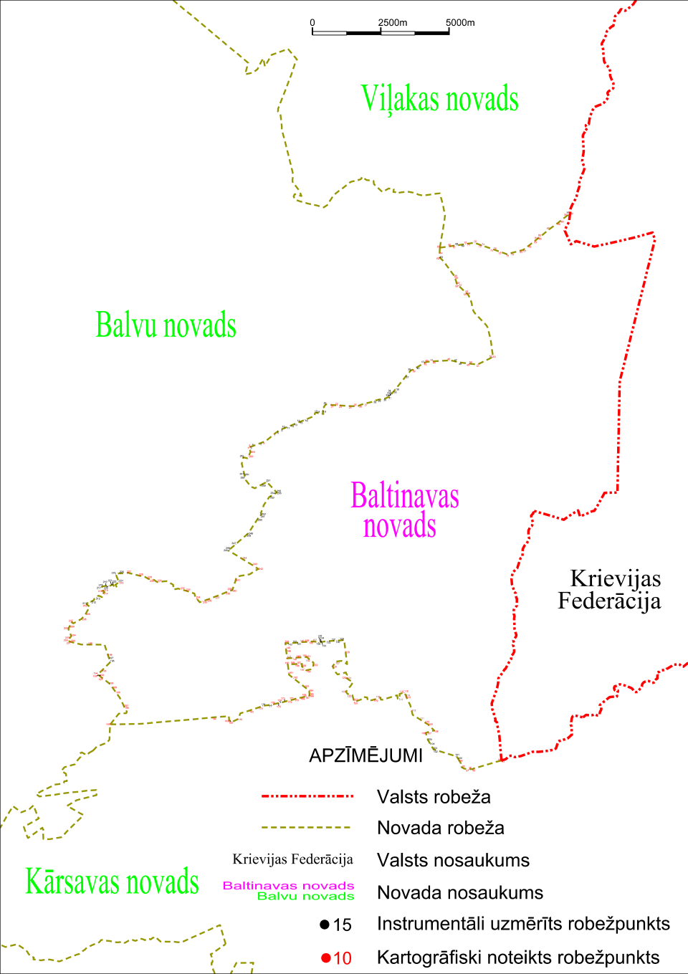

Tieslietu ministra vietā –
iekšlietu ministrs R.Kozlovskis

